238. Джил на велосипеде

Джил живет в холмистой местности, имеющей форму прямоугольной решетки, и ездит на велосипеде. Горизонтальные дороги называются улицами, вертикальные – авеню. Растояния между соседними перекрестками одинаково. Все дороги односторонние. Известны высоты всех перекрестков решетки. Джилл при поездке пользуется следующими правилами:
1. Никогда не ехать между соседними точками решетки, если разница высот между ними больше 10;
2. Всегда соблюдать направление движения на дорогах;
3. Всегда выбирать кратчайший путь.
Необходимо найти путь, по которому может добраться Джил из одной точки в другую.

Вход. Содержит не более 50 тестов следующей структуры: первая строка содержит количество улиц n (1 ≤ n ≤ 20) и авеню m (1 ≤ m ≤ 20). Каждая из следующих n строк содержит m чисел, характеризующих высоты узлов решетки. Далее идут строки, характеризующие однонаправленные дороги в формате <строка авеню строка авеню>. Например, строка 5 7 5 10 описывает дорогу, проходящую через узлы решетки (5, 7), (5, 8), (5, 9), (5, 10). Описание дорог заканчивается строкой из четырех нулей. Каждая из следующих строк описывает желаемый путь Джила в формате <строка авеню строка авеню>.

Выход. Для каждого желаемого пути Джила вывести его маршрут согласно приведенному ниже формату. Если начальная и конечная точки маршрута совпадают, то Джил должен оставаться на месте. Если искомого пути не существует, то вывести сообщение об этом.

Пример входа
3 4
10 15 20 25
19 30 35 30
10 19 26 20
1 1 1 4
2 1 2 4
3 4 3 3
3 3 1 3
1 4 3 4
2 4 2 1
1 1 2 1
0 0 0 0
1 1 2 2
2 3 2 3
2 2 1 1
0 0 0 0

Пример выхода
1-1 to 1-2 to 1-3 to 1-4 to 2-4 to 2-3 to 2-2

To get from 2-3 to 2-3, stay put!

There is no acceptable route from 2-2 to 1-1.

РЕШЕНИЕ
кратчайший путь в графе

Анализ алгоритма

Пример
Структура местности, приведенной в примере, имеет вид:

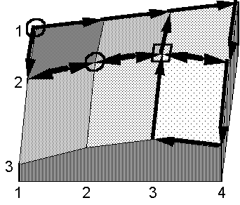

Реализация алгоритма

